MANUAL DE ORGANIZACIÓN

Contenido

1. OBJETIVO 3

2. PROPÓSITO Y ALCANCE DEL MANUAL DE ORGANIZACIÓN 3

3. ORGANIGRAMA 3

4. INFRAESTRUCTURA 12

5. PERFILES DE PUESTO 13

6. RESPONSABILIDADES 13

7. REGISTROS 13

8. BIBLIOGRAFIA 13

9. CONTROL DE CAMBIOS 13

# OBJETIVO

El Laboratorio de análisis clínicos ARCA, es una empresa con vasta experiencia dentro del área del diagnóstico clínico por el laboratorio. Ubicado con dirección en calle Josefa Ortiz de Domínguez #5, colonia San Isidro, Código Postal 16739, Ciudad de México, Teléfono: 5521614144

El Laboratorio Arca, se fundó en 1994, para satisfacer las demandas inmediatas de estudios de laboratorio de los pobladores del pueblo de Tulyehualco. y el servicio se ha modernizado con equipo de vanguardia, estando a la altura de los mejores laboratorios. El laboratorio cuenta con personal altamente calificado y su calidad es reconocida por los programas externos de la calidad vigentes en nuestro país, como el del Programa de Aseguramiento de la Calidad (PACAL)

Desde su creación el Laboratorio ARCA, ha mantenido un servicio eficaz hacia sus pacientes, sin embargo, para mantenerse en un lugar competitivo considera necesario optimizar constantemente sus actividades, por lo que ha decidido desarrollar, documentar, implementar y mantener un Sistema de Gestión de la Calidad (SGC) que sirva como una herramienta para la mejora continua de su servicio.

# PROPÓSITO Y ALCANCE DEL MANUAL DE ORGANIZACIÓN

Este Manual de Organización (MO) se ha desarrollado para proporcionar lineamientos de acción a nuestro personal para el servicio. Se invita a todos los miembros de Laboratorio Arca a participar con sus propuestas para hacer cada vez mejor este documento.

# ORGANIGRAMA

Antes de analizar la estructura organizacional del Laboratorio Arca, es conveniente señalar que cualquiera de los puestos incluidos en el organigrama puede ser ocupado por personas del sexo masculino o femenino. También es importante aclarar que la contabilidad, así como el servicio de implementación y mantenimiento de la informática en la organización son servicios subcontratados. Nuestra organización está conformada como se describe en los siguientes organigramas:

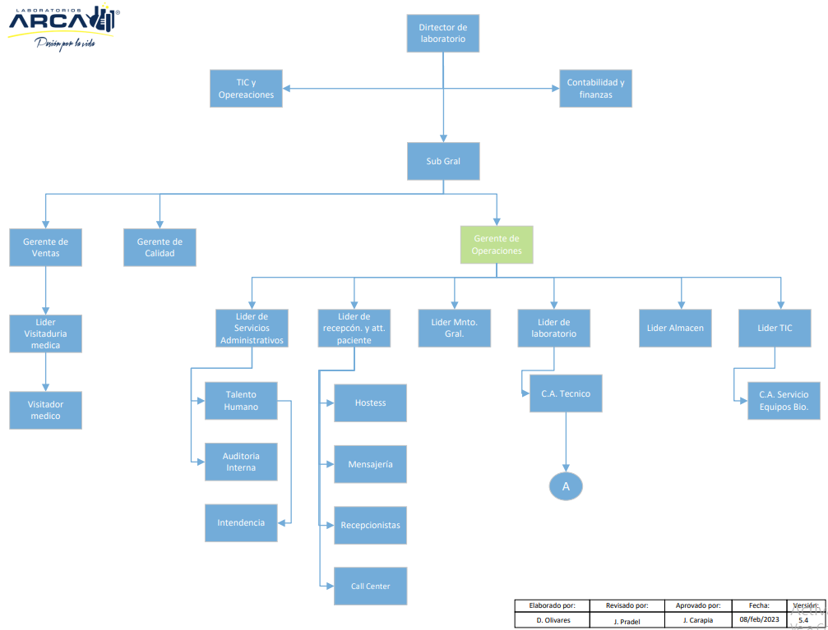

# INFRAESTRUCTURA

Entendiendo la infraestructura como el conjunto de elementos o servicios que se consideran necesarios para la creación y funcionamiento de una organización cualquiera, la infraestructura del Laboratorio Arca cuenta con una recepción, equipada con dos computadoras, que permiten ingresar y consultar los datos de los pacientes al Sistema **SYSARCAWEB**. Se cuenta con dos áreas de toma de muestras para pacientes adultos y toma de muestras ginecológicas. El área de operación cuenta con lugares de trabajo para hematología, química clínica, uroanálisis, parasitología, microbiología y pruebas especiales. Dentro de esta área se ubica la oficina de la jefatura del laboratorio. El Laboratorio cuenta con todos los equipos necesarios para procesar las muestras, así como con servicios adecuados que son: electricidad, agua, teléfono, Internet, Intranet, y aire acondicionado. Cabe mencionar que se cuenta con personal para dar mantenimiento a las instalaciones y un área de ingeniería para mantenimiento a los de equipos.

La Dirección se encarga de determinar, proporcionar y mantener la infraestructura necesaria para lograr la conformidad del producto.

# PERFILES DE PUESTO

Véase en el documento **Descripción y perfil de puesto (FOR-RHH-07)**

# RESPONSABILIDADES

Es responsabilidad del personal involucrado leer el presente documento.

Es responsabilidad del personal conocer la descripción del puesto que desempeña en la organización.

Es responsabilidad del Gerente de Calidad mantener actualizado el presente documento.

Es responsabilidad de la Dirección General la aprobación del presente documento.

# REGISTROS

No aplica

# BIBLIOGRAFIA

1. Norma internación 15189:2012 Laboratorios clínicos – Requisitos para la calidad y la competencia. **(EXT-CAL-01)**
2. Norma internación 15189:2022 Laboratorios clínicos – Requisitos para la calidad y la competencia. **(EXT-CAL-01)**
3. Norma Oficial Mexicana, NOM-007-SSA3-2011, Para la organización y funcionamiento de los laboratorios clínicos (**EXT-GEN-01)**

# CONTROL DE CAMBIOS

|  |  |  |
| --- | --- | --- |
| **Número de revisión** | **Fecha de actualización** | **Descripción del cambio** |
| Cero | 04/07/2023 | Documento de reciente creación |